Лекция
Понятие о дисперсных системах , их классификация

При изучении неорганической химии вы получили первые представления о растворах и процессе растворения веществ в воде. Вы также узнали, что при смешивании веществ с водой образуются и однородные.. (гомогенные) системы (характерное свойство растворов), и неоднородные (гетерогенные), т. е. суспензии и эмульсии. Задумались ли вы, почему одни вещества с водой образуют однородную систему, а другие — неоднородную? Чтобы ответить на этот вопрос, следует выяснить, что происходит в процессе растворения веществ в воде.
При растворении вещества измельчаются — дробятся. Поэтому растворы, а также суспензии и эмульсии относят к дисперсным система: {диспергирование означает «раздробление»). Дисперсных систем известно много. Они различаются между собой в зависимости от того, как?, частицы (твёрдые, жидкие, газообразные) и в какой среде (жидкой. газообразной) распределены. Так, например, одной из таких дисперсных систем является дым или пыль в воздухе: воздух — смесь газов, а частицы — мелкораздробленные твёрдые вещества. Туман — это дисперсная система, где среда — воздух, а диспергированные частицы — такие капли жидкости
Наибольшее значение в практике имеют дисперсные системы, в которой средой являются вода и другие жидкости. Эти системы в зависимости от размеров частиц подразделяют на истинные растворы, или просто раствор коллоидные растворы и грубодисперсные системы (суспензии и эмулъсии (табл. ).

пример, Облако — это оно относится к дисперсным системам,
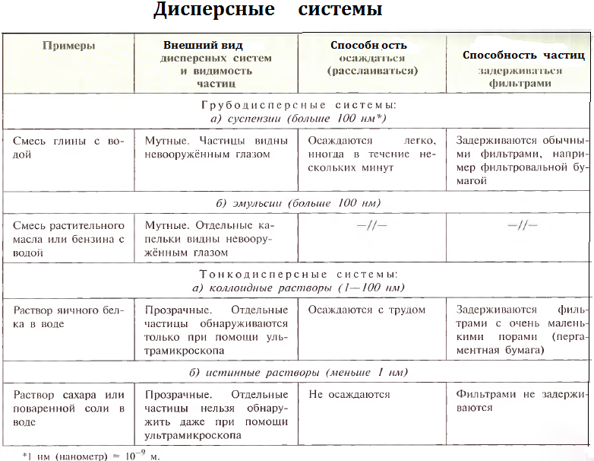

Растворы. Растворы называют однородными системами, так как их неоднородность нельзя обнаружить даже с помощью ультрамикроскопа. В истинных растворах диспергированными частицами являются отдельные молекулы, ионы или их гидраты. Размеры этих частиц меньше 1 нм (1СГ9 м).
Области применения истинных растворов весьма обширны. Они вам в основном знакомы. Это промышленность и сельское хозяйство, медицина и быт. Работая в химической лаборатории, вы можете убедится, что для проведения реакций между солями, кислотами, щелочами, как правило, используют водные растворы этих веществ.
Коллоидные растворы(золи). Коллоидные растворы называют золями., если отделить дисперсную фазу от дисперсионной среды, то золь переходит в гель.

Размеры частиц в коллоидных растворах составляют от 1 до 100 нм к даже больше, коллоидное состояние характерно для многих веществ, если их частицы имеют размер от 10 -7 до 10-5 см. Суммарная их поверхность огромна, и она обладает поверхностной энергией, за счет которой может адсорбировать частицы из раствора. Эти частицы обычно состоят из множества молекул или атомов. Примеры: многие продукты питания (например, молоко) представляют собой коллоидные растворы. Вещества в коллоидном состоянии используют в качестве катализаторов. Тонкоизмельченные краски обладают лучшей кроющей способностью. Хорошо измельчённые пищевые продукты быстрее усваиваются организмом.
Так как размеры молекул некоторых высокомолекулярных веществ превышают 1 нм, то при растворении этих веществ, например белков. тоже образуются коллоидные растворы. Из курса общей биологии вам известно, что частицы такого размера можно обнаружить при помощи ультрамикроскопа, в котором используется принцип рассеивания света. Благодаря этому коллоидная частица в нём кажется яркой точкой на тёмном фоне.
Коллоидные растворы образуются также при химических реакциях. Так, при взаимодействии растворов силикатов с кислотами выделяется кремниевая кислота, которая с водой образует коллоидный раствор.
Методы получения коллоидных растворов Так как коллоидные системы занимают промежуточное положение между грубодисперсными системами и истинными растворами, то их можно получать двумя различными путями:
1) из грубодисперсных систем путем дробления – это методы диспергирования;
Методы диспергирования:
- Механическое измельчение - заключается в энергичном и длительном растирании, размалывании или распылении дисперсной фазы и смешивании его с дисперсионной средой. Для устойчивости образующегося золя добавляется стабилизатор. Дробление осуществляют с помощью коллоидных мельниц, вальцов, ступок и т.п.
- Электрическое диспергирование – состоит в получении золей металлов при контакте двух металли-ческих электродов при пропускании через них тока силой 5 – 10 А и напряжением на электродах 100 В. В области возникшей дуги отрываются частицы от электродов, поступают в среду и образуют золь. Так получают гидрозоли серебра, платины, золота. Их используют в медицине как антисептические лекарственные вещества.
- Диспергирование ультразвуком – используют для дробления непрочных веществ с помощью ульт-развуковых колебаний с частотой выше 20000 Гц.
- Пептизация – переход в коллоидный раствор осадков под влиянием дисперсионной среды, содер-жащей пептизатор. Пептизации поддаются только свежие осадки, они легко переходят в золь, а ста-рые, как правило, не пептизируются. Пептизацию можно наблюдать при "восстановлении" сухого молока, где пептизатором является белок.
2) из истинных растворов в результате объединения атомов и молекул в агрегаты коллоидной степени дисперсности – методы конденсации.
Конденсационные методы:
- Метод замены растворителя (физическая конденсация) – основан на замене одного растворителя другим. Если истинный раствор поваренной соли в этиловом спирте по каплям добавлять в эфир, то образуется золь поваренной соли в эфире. При этом ионы Na+ и Cl? образуют коллоидные частицы из-за плохой растворимости хлорида натрия в эфире.
- Метод химической конденсации сводится к образованию молекул нерастворимых веществ с после-дующей их конденсацией до размеров коллоидных частиц. При этом могут использоваться реакции обмена, гидролиза, окисления – восстановления.
Для ускорения процесса очистки золей применяют электрическое поле и устройства, которые называются электродиализаторами. Диализ применяют для очистки пищевого желатина, клея, красителей, целлюлозы, для удаления солей из молочной сыворотки с целью сохранения в ней лактозы и протеинов. Диализ наблюдается при вымачивании соленого мяса и рыбы. Метод отделения дисперсной фазы от дисперсионной среды фильтрованием коллоидных растворов через полупроницаемые мембраны называется ультрафильтрацией. Для этих целей используют также центрифуги и ультрацентрифуги. Центрифугирование, например, применяется для сепарирования молока, отделения мелкокристаллических осадков и т.п.

Характерное свойство коллоидных растворов — их прозрачность. В этом они сходны с истинными растворами. Но если пропустить луч света через эти растворы, то можно обнаружить их различие: при прохождении луча через коллоидный раствор появляется светящийся конус, так как коллоидные частицы крупнее частиц в истинных растворов и поэтому способны рассеивать проходящий свет. Такое рассеивание света при прохождении светового пучка оптически неоднородную среду называют эффектом Тиндаля. В отличие от суспензий и эмульсий коллоидные растворы не отстаиваются в течении длительного времени, так как их частицы сравнительно малы и находятся в постоянном движении в результате действия молекул растворителя.
Почему при взаимных столкновениях коллоидные частицы не слипаются? Это объясняется тем, что вещества в коллоидном, т. е. в мелкораздробленном, состоянии обладают большой поверхностью. На этой поверхности адсорбируются либо положительно, либо отрицательно заряженные ионы. Например, кремниевая кислота, полученная при пиролизе силиката натрия, адсорбирует отрицательные ионы SiO которых в растворе много вследствие диссоциации силиката натрия:
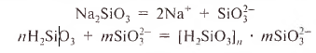
Частицы же же с одноимёнными зарядами взаимно отталкиваются и поэтому же не слипаются.
При кипячении некоторых коллоидных растворов происходит адсорбция заряженных ионов, т. е. коллоидные частицы теряют заряд, укрупняться и оседают. То же самое наблюдается при при- какого-либо электролита. В этом случае коллоидная частица притягивает к себе противоположно заряженный ион и её заряд нейтрализуется.

Слипание коллоидных частиц и их оседание из раствора называют Коагуляцией.
Коллоидные растворы широко распространены в природе. Так, например, яичный белок и плазма крови представляют собой коллоидные растворы . в которых осуществляются физиологические процессы. Не меньшее значение имеют коллоидные растворы почвы. Очень велика роль коллоидных растворов в быту и на производстве,например-это различные клеи. лаки и др.
Некоторые коллоидные растворы при коагуляции образуют студнеобразную массу, которую называют гелем (студнем). Например, 3 %-ный раствор желатина в тёплой воде превращается в гель. Это объясняется тем, что коллоидные частицы связывают множество молекул воды.
Многие гели вам известны из повседневной жизни (желе, мармелад, мясной студень, шампуни, косметические гели и др.). Помимо золей, в которых средой является жидкость, существуют аэрозоли, в которых средой служит газ. Примеры аэрозолей — туман и дым.

Главное из темы

Дисперсные системы. Растворы. Грубодисперсные системы (суспензии и эмульсии). Коллоидные растворы (золи). Аэрозоли.

4.Опрос по пройденной теме:
ответить на вопросы письменно
1. Приведите примеры дисперсных систем и укажите их сходные и отличительные свойства.
2. Охарактеризуйте коллоидные растворы. Чем они отличаются от истинных растворов?
3. Каково значение коллоидных растворов?
4.Способы получения золей. Способы очистки золей.
выполните. тест
1. К дисперсным системам не относят
1) истинные растворы 3) суспензии
2) коллоидные растворы 4) сложные вещества
2. К аэрозолям относят
1) истинные растворы 2) гели 3) туман 4) дым

5.Домашнее задание: стр.74-78, учебник "химия 11 кл", Г. Е. Рудзитис, 2017г . . Я могу разъяснить понятие «дисперсная система».
Я умею характеризовать свойства различных видов дисперсных систем, указывать причины коагуляции коллоидов и значение этого явления.

